|  |  |
| --- | --- |
| logofacu | TP-001 |
| *Trabajo Practico N°1*  *Introducción y Arquitectura de un sistema de Procesamiento Digital de Señales* | |

**Autor:**

**Diaz, Matias Nahuel**

**mail: matiasnadiaz@alumno.unlam.edu.ar**

**Revisión:**

**Ing. Zaradnik, Ignacio**

**mail: izaradnik@unlam.edu.ar**

**Departamento de Ingeniería e Investigaciones Tecnológicas**

**Universidad Nacional de La Matanza**

**Índice:**

**1. Objetivo y Descripción del trabajo 2**

**2. Introducción 2**

**3. Diagrama en bloques de la aplicación 2**

**4. Operaciones matemáticas 3**

**5. Velocidad de muestreo y conversores ADC y DAC 4**

**6. Filtros Anti-alias y Anti-imagen 4**

**7. Procesador de señal 4**

**8. Conclusiones 5**

**9. Referencias 6**

1. Objetivo y Descripción del trabajo

La siguiente práctica tiene como objetivo que el alumno aplique los conceptos trabajados durante la clase N°1 y la Clase N°2 en el análisis de aplicaciones reales. La catedra brindará un conjunto de papers de los cuales el alumno seleccionará uno de ellos y detallará del mismo los puntos solicitados a continuación. El alumno podrá proponer un paper, nota de aplicación u otro tipo de trabajo, previa aprobación por el cuerpo docente se podrá utilizar el mismo como base de la práctica.

2. Introducción

El objetivo del trabajo es diseñar un sistema que sea capaz de eliminar el ruido remanente dentro de la cavidad de un auricular empleando métodos activos, ya que los métodos pasivos de cancelación acústica son efectivos a partir de los 500 Hz. Para lograr dicho objetivo se deberá diseñar Control Activo de Ruido (CAR) de banda angosta. Esto se consigue generando una señal de igual amplitud, pero fase contraria llamada antiruido. Para lo cual, se deben utilizar filtros adaptativos debido a que el sistema debe ser capaz de adaptarse a variaciones del ruido a cancelar, modificando la señal de antiruido.

3. Diagrama en bloques de la aplicación

Al comparar el diagrama en bloques proporcionado por la aplicación (Figura 2) con el presentado en clase (Figura 1), se nota que son similares. La única diferencia radica en que las llamadas Entrada y Salida Analógica en la figura 1 se ven representadas en la figura 2 por dos bloques los cuales son el conjunto micrófono (ECM-30) y Preamplificador, el cual representa la entrada analógica y el conjunto amplificador de potencia y altavoz que equivale a la Salida Analógica. Por otra parte, los filtros anti-aliasing y anti-imagen son referidos como LPF (filtro pasa bajos) en el diagrama de la aplicación.

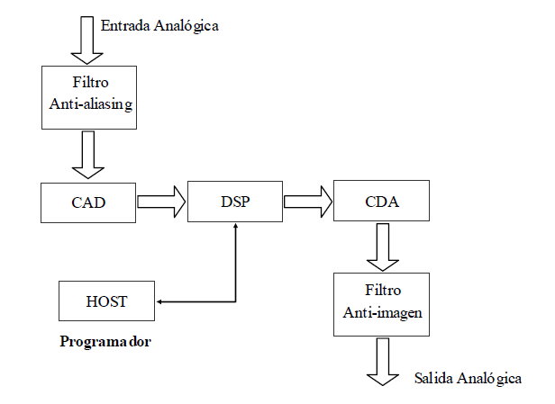

Figura 1

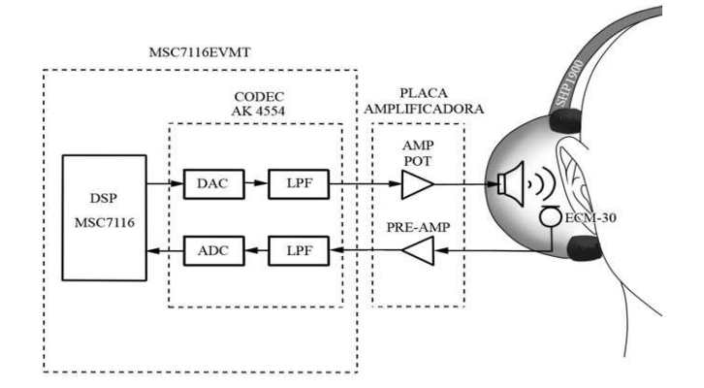

Figura 2

4. Operaciones matemáticas

La aplicación se desarrolló utilizando un filtro FIR mediante el algoritmo LMS de referencia filtrada (FxLMS), cuyo diagrama en bloques se muestra en la figura 3. Para su funcionamiento, el procesador debe calcular la velocidad de adaptación µ(n), lo que implica las operaciones multiplicación y división. Posteriormente, para obtener f(n), que refleja el error causado por el ruido residual y el deterioro de los materiales, el DSP realiza operaciones de suma, resta y convolución. La adaptación de los coeficientes de H(z) requiere operaciones de suma y multiplicación. Los componentes S(z) representan amplificadores y atenuadores de las entradas y salidas analógicas, por lo tanto, no necesitan procesamiento digital. Además, Sp(z) y cSp(z) son aproximaciones de S(z) que tampoco requieren procesamiento digital. En resumen, el DSP debe llevar a cabo operaciones de suma, resta, multiplicación, división y convolución. Todas las señales, excepto v(n) que es una función estadística, son señales de audio. La salida que proporciona el DSP e(n) y luego es convertida en una señal analógica. Esta es la mencionada anteriormente señal de antiruido. Dicha señal se considera una señal explicita, ya que se trata de una señal audible que puede ser interpretada por el receptor.

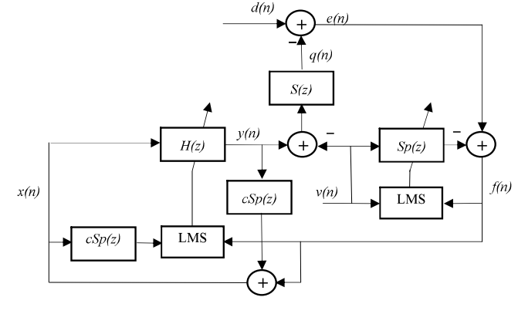

Figura 3

# 5. Velocidad de muestreo y conversores ADC y DAC

La velocidad de muestreo utilizada es de 8 kHz para capturar frecuencias inferiores a 500 Hz, cumpliendo así el teorema de Nyquist. A la hora de escoger el DSP se decidió utilizar la placa de desarrollo MSC711xEVMT la cual esta preparada para procesamiento de audio. Dicha placa resuelve la conversión analógico-digital y digital-analógica mediante el CODEC AK4554 de 16 bits [1]. Este dispositivo ofrece un rango de frecuencia de muestreo de 8 a 50 kHz. La elección de una velocidad de muestreo de 8 kHz se basa en esta capacidad. Este CODEC es estéreo, lo cual, es fundamental para cancelar el ruido en ambas cavidades. El mismo también posee filtros anti-aliasing y anti-imagen integrados. La mayoría de los datos se representarán con una palabra de 16 bits en formato punto fijo, ya que es suficiente para construir la señal de antiruido con una calidad suficiente. Esto justifica la selección de un CODEC de 16 bits.

# 6. Filtros Anti-alias y Anti-imagen

Se utilizaron los filtros integrados en el CODEC AK4554 [1] para los procesos de anti-aliasing y anti-imagen. Dicho CODEC emplea conversores de tipo sigma-delta, lo cual significa que el proceso de decimación reduce el sampling rate efectivo [7]. Por lo cual, estos cuentan con filtros RC simple, lo cual producen una atenuación en la stopband para la entrada analógica de hasta 64fs. Se puede ver en la figura 4 que el fabricante define las características de los filtros, ambos pasa bajos, para una frecuencia de muestreo de 44.1 kHz. Sin embargo, las frecuencias de la passband y la stopband varían según la frecuencia de muestreo. El valor de la passband varia según 0.454 x fs y el de la stopband 0.583 x fs para el caso del ADC. Por lo tanto, para la frecuencia de muestreo de nuestra aplicación, la passband alcanzaría los -1dB a los 3.6 kHz y la stopband comenzaría a los 4.7 kHz. Mientras que para el filtro del DAC a una fs de 8 kHz obtendremos una frecuencia de passband (±0.05dB) de 3.6kHz y una stopband de 2.7 kHz.

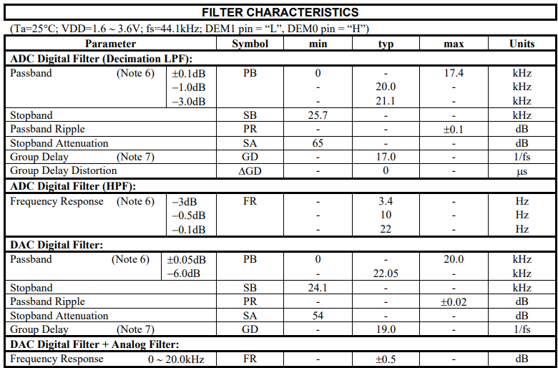

# 7. Procesador de señal

Se utilizo un DSP StarCore MSC711x [3] el cual está montado sobre la placa de desarrollo MSC711xEVMT [2]. El mismo es un DSP de 16 bits de ancho de palabra de bajo costo. Posee un núcleo con cuatro ALUs con una capacidad de 10664 MMACS (Million Multiply Accumulates Per Second) a 266 MHz [5]. Lo cual es suficiente realizar los cálculos necesarios para calcular los filtros adaptativos para ambos canales en un periodo de muestreo.

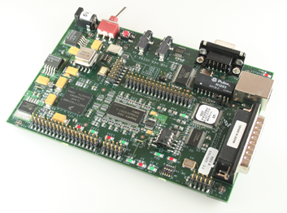

Figura 4

# 8. Conclusiones

La aplicación logra conseguir una atenuación del orden de los 50 dB del ruido de banda angosta en el espectro de interés. Dicha atenuación es aceptable para el objetivo del proyecto. Tanto el DSP como el CODEC empleados cumplen con los requisitos necesarios para realizar el procesamiento de las señales en tiempo real.

Por otra parte, la practica brindo la oportunidad de aplicar los conocimientos obtenidos en clase a una situación real. Esto implico entender el problema planteado, es decir, comprender el procesamiento necesario para llevar a cabo el proyecto y justificar la elección de los componentes empleados por la aplicación.

# 9. Referencias

1. “Low Power & Small Package 16bit ∆Σ CODEC” (2005). Extraída el 19/04/2024 desde <https://www.digikey.in/htmldatasheets/production/755132/0/0/1/ak4554.html>
2. “MSC711xEVMT Fact Sheet” (2005). Extraída el 19/04/2024 desde <https://www.nxp.com/docs/en/fact-sheet/MSC711XEVMTFS.pdf>
3. Donald, Simon “MSC711x Overview” (2005). Extraída el 19/04/2024 desde <https://www.nxp.com/docs/en/application-note/AN3056.pdf>
4. “The FXLMS algorithm” (n. d.). Extraída el 19/04/2024 desde <https://www.geocities.ws/ranjit_raphael/FXLMS.html>
5. “MSC7110 data sheet” (2008). Extraída el 19/04/2024 desde <https://www.nxp.com/docs/en/data-sheet/MSC7110.pdf>
6. “Design and implementation of a decimation filter using a multi-precision multiply and accumulate unit for an audio range delta sigma analog to digital converter” (2008). Extraida el 21/4/2024 desde <https://www.diva-portal.org/smash/get/diva2:17668/FULLTEXT01.pdf>
7. Brendan Rogillio & Luke A. Martin. “Understanding the Aliasing Effects of Delta-Sigma Analog to Digital Converters” (n. d.). Extraida el 21/4/2024 desde <https://www.osti.gov/servlets/purl/1137235>